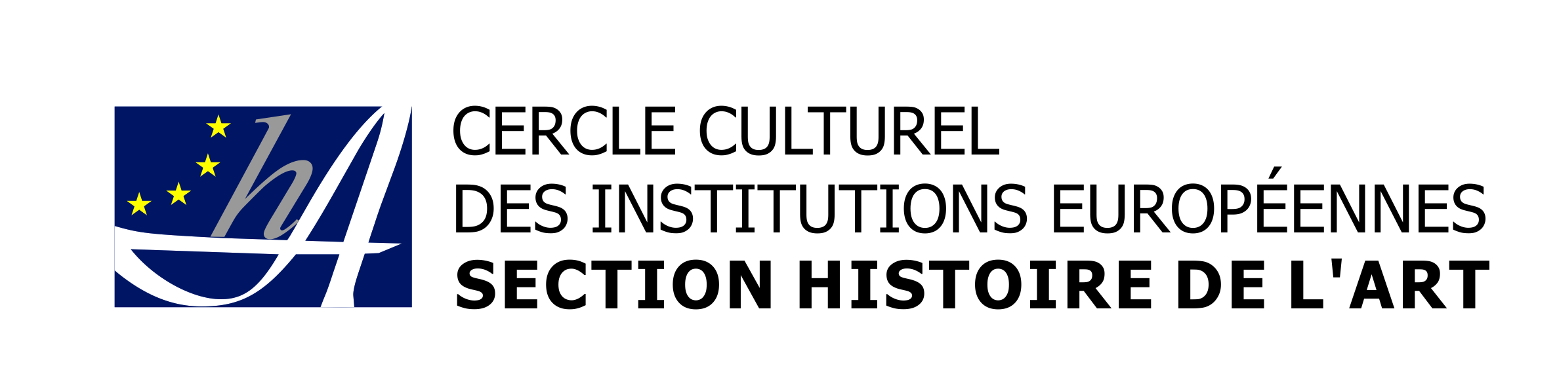

Un week-end à Bruxelles les 13 et 14 janvier 2018

Tous les 2 ans a lieu le festival Europalia à Bruxelles et dans quelques autres villes belges. Cette année, nous avons visité les deux expositions au Palais des Beaux-Arts d’Europalia Indonésie.

Une guide nous a introduit l’exposition « Ancestors and rituals » devant une carte de cet archipel de 13.000 îles, dont Java, Sumatra, Bornéo, Sulawesi, les petites îles de la Sonde, les Moluques et la Papouasie occidentale. et nous a parlé des différents peuples qui les ont envahies : depuis les peuples migrateurs venus de Taïwan il y a plus de 5000 ans, les Dong Son du nord du Vietnam aux 5e et 6e siècles, les marchands et moines indiens qui ont répandu le bouddhisme et l’hindouisme à Sumatra et à Java et les Chinois, le confucianisme. Les peuples du Moyen Orient apportèrent l’islam qui est devenu majoritaire en Indonésie à partir du 13e siècle. Plus tard encore, les Portugais et les Hollandais amenèrent le catholicisme et le protestantisme. Toutes ces cultures ont façonné la relation des Indonésiens à leurs ancêtres.

L’exposition nous montre les surprenants vestiges de ces rituels funéraires avec en commençant une imposante mère avec son enfant sur le dos (1er s. apr. J.C.- Moluques ) , un poteau de figures papoues du 19e siècle, des statues d’ancêtres Dayak, la belle et puissante déesse-mère du 13e siècle (Java oriental), le bateau des âmes (Batak – Sumatra – 19e s.). Ce fut une découverte d’un monde exotique et mal connu.

L’exposition «Power and other things » raconte l’histoire des trois derniers siècles de l’histoire mouvementée indonésienne par les œuvres d’artistes indonésiens et occidentaux sur le thème de l’époque coloniale, l’occupation japonaise, l’immigration. Nous nous attardons notamment devant les peintures de Raden Saleh qui a reçu une éducation européenne aux Pays-Bas avant de rentrer dans son pays, et de Jan Toorop, qui, tout en gardant un lien très fort avec son pays natal, a déménagé définitivement aux Pays-Bas.

Le dimanche, nous nous rendons au musée d’Ixelles voir l’exposition du célèbre photographe Robert Doisneau, en trois séries ; Paris et sa banlieue, les amoureux, les gamins de rue… Plus tard, aux Etats-Unis, il réalise en couleurs la série »Palm Springs » portraits amusés d’une société riche et insouciante. Enfin, il pénètre les ateliers des grands artistes de son temps : Picasso, Braque, Brancusi, Giacometti, Arp. Un coup d’œil à la très belle collection permanente du musée constituée principalement d’œuvres d’artistes belges et aussi français des 19e et 20e siècles : Emile Claus, Rodolphe Strebelle, James Ensor.

L’après-midi, nous visitons l’exposition « Magritte, Broodthaers et l’art contemporain » aux Musées royaux des Beaux-Arts, initiée à l’occasion des 50 ans de la disparition de Magritte. Cette exposition fait un dialogue entre son œuvre et celle d’artistes modernes et contemporains, principalement Marcel Broodthaers, mais aussi Andy Warhol, Jasper Jones, Robert Rauschenberg, César. Deux excellentes guides nous aident à comprendre ces œuvres surprenantes d’originalité touchant aussi à la poésie et à l’art vache. La visite se prolonge au cœur du Musée Magritte qui contient la plus grande collection d’œuvres de Magritte au monde.

Et c’est la fin de ce week-end où nous avons fait le grand saut entre les îles indonésiennes depuis l’âge du bronze et l’Europe, plus une image des Etats-Unis, au 20 siècle !

